

**รายงานการปฏิบัติงานสหกิจศึกษา**

ระบบพนักงาน HR-ADMIN

( System Manual )

จัดทำโดย

นายดิกิ คาวาซากิ B5904105

สถานที่ปฏิบัติงาน

บริษัท ไอ.เอส.เอส จำกัด

รายงานนี้เป็นส่วนหนึ่งของรายงานวิชาสหกิจศึกษา

สำนักวิชาวิศวกรรมศาสตร์ สาขาวิชาคอมพิวเตอร์

มหาวิทยาลัยเทคโนโลยีสุรนารี ปีการศึกษาที่ 2/2562



**รายงานการปฏิบัติงานสหกิจศึกษา**

ระบบพนักงาน HR-ADMIN

( System Manual )

จัดทำโดย

นายดิกิ คาวาซากิ B5904105

สถานที่ปฏิบัติงาน

บริษัท ไอ.เอส.เอส จำกัด

รายงานนี้เป็นส่วนหนึ่งของรายงานวิชาสหกิจศึกษา

สำนักวิชาวิศวกรรมศาสตร์ สาขาวิชาคอมพิวเตอร์

มหาวิทยาลัยเทคโนโลยีสุรนารี ปีการศึกษาที่ 2/2562

นักศึกษา นายดิกิ คาวาซากิ

รหัสประจำตัว B5904105

อาจร์ที่ปรึกษาสหกิจ ผู้ช่วยศาสตราจารย์ ดร.พิชโยทัย มหัทธาภิวัฒน์

ระดับการศึกษา สาขาวิชาวิศวกรรมคอมพิวเตอร์

สำนักวิชา วิศวกรรมศาสตร์ มหาวิทยาลัยเทคโนโลยีสุรนารี

ปีการศึกษา 2/2562

# สารบัญ

สารบัญ 2

สารบัญรูปภาพ 3

การใช้งานโปรแกรม 4

**การลงชื่อเข้าใช้งานระบบ** 4

**ระบบพนักงาน Employee** 6

การใช้งานระบบย่อย ระบบพนักงาน Employee 6

**ระบบการลา Attendance** 12

การใช้งานระบบย่อย ระบบ ระบบการลา Attendance 12

# สารบัญรูปภาพ

รูปที่ 1 หน้าจอลงชื่อเข้าใช้ 5

รูปที่ 2 หน้าจอลงชื่อเข้าใช้ 5

รูปที่ 3 หน้าจอหลักของระบบ 6

รูปที่ 4 หน้าจอแสดงเมนูของ Employee 7

รูปที่ 5 หน้าจอสำหรับการแสดงข้อมูลพนักงาน 7

รูปที่ 6 หน้าจอสำหรับการแก้ไขข้อมูลพนักงาน 8

รูปที่ 7 หน้าจอสำหรับแจ้งเตือนการบันทึกการแก้ไขข้อมูล 8

รูปที่ 8 ยืนยันการลบข้อมูลพนักงาน 9

รูปที่ 9 หน้าจอสำหรับเลือกไฟล์ในการนำข้อมูลเข้า 9

รูปที่ 10 หน้าจอสำหรับการเพิ่มข้อมูลพนักงาน 10

รูปที่ 11 หน้าจอสำหรับการเพิ่มข้อมูลพนักงาน 10

รูปที่ 12 หน้าจอสำหรับการเพิ่มข้อมูลพนักงาน 11

รูปที่ 13 หน้าจอสำหรับการเพิ่มข้อมูลพนักงาน 11

รูปที่ 14 หน้าจอแจ้งเตือนการกรอกข้อมูลไม่ครบ 12

รูปที่ 15 หน้าจอแจ้งเตือนการบันทึกสำเร็จ 12

# 

# การใช้งานโปรแกรม

## **การลงชื่อเข้าใช้งานระบบ**

เปิดโปรแกรมขึ้นจะพบกับหน้าลงชื่อเข้าใช้

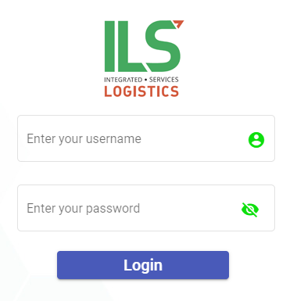

รูปที่ 1 หน้าจอลงชื่อเข้าใช้

ถ้า Username หรือ Password ไม่ถูกต้องหน้าจอจะมีการแจ้งเตือนดังรูปที่ 2

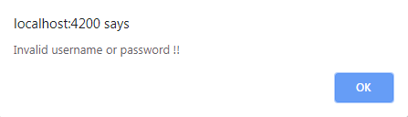

รูปที่ 2 หน้าจอลงชื่อเข้าใช้

เมื่อป้อน Username และ Password ถูกต้องแล้ว หน้าจอจะแสดง ดังรูปที่ 3

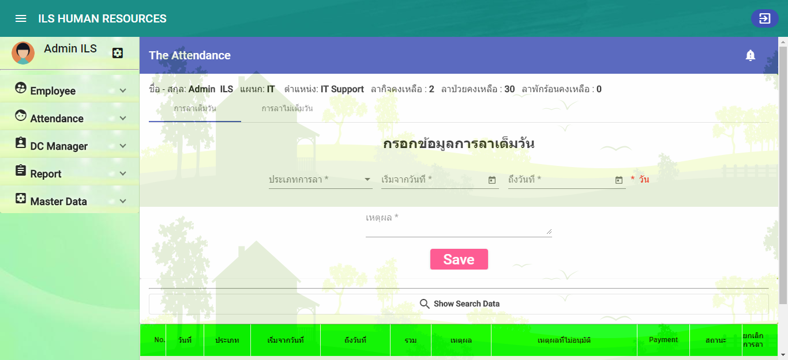

รูปที่ 3 หน้าจอหลักของระบบ

# ระบบพนักงาน Employee

##### การใช้งานระบบย่อย ระบบพนักงาน Employee Master

ถ้ากดเลือกเมนู Employee หน้าจอจะแสดง ดังรูปที่ 4

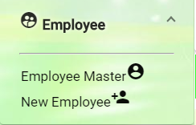

รูปที่ 4 หน้าจอแสดงเมนูของ Employee

เมื่อกดเลือก Employee Master หน้าจอจะแสดงดังรูปที่ 8 เพื่อแสดงข้อมูลของพนักงานทั้งหมด

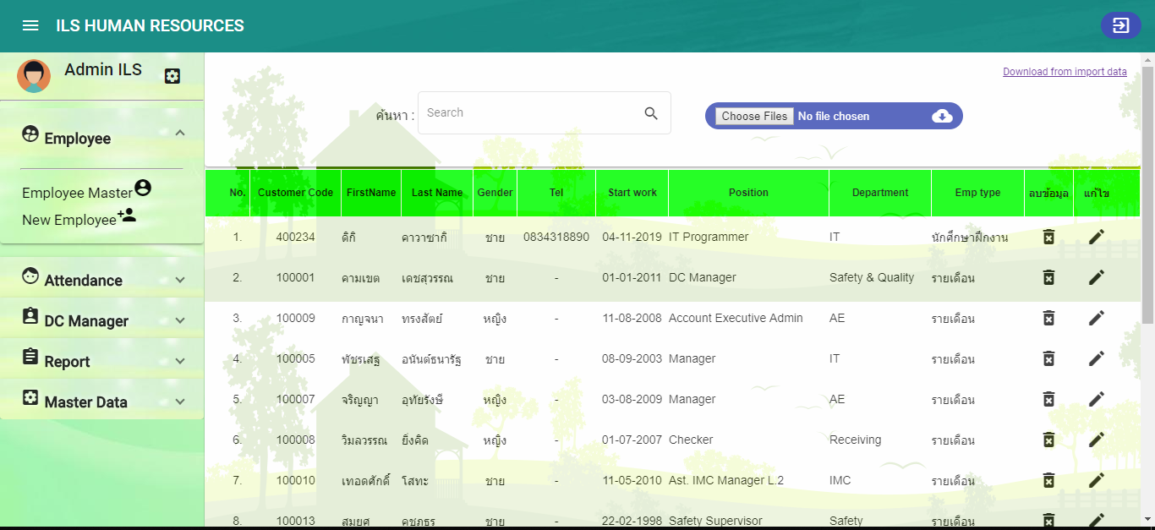

รูปที่ 5 หน้าจอสำหรับการแสดงข้อมูลพนักงาน

อ้างอิงจากรูปที่ 5 เมื่อกดเลือกปุ่มรูปดินสอ  หน้าจอจะแสดงดังรูปที่ 6 เพื่อให้ผู้ใช้งานได้แก้ไขข้อมูลของพนักงาน

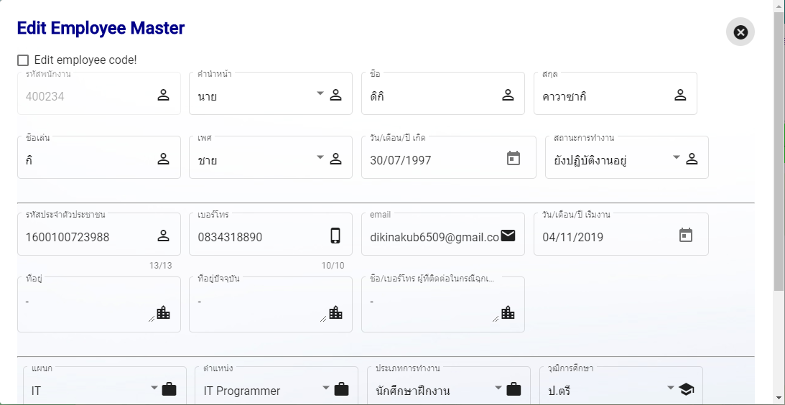

รูปที่ 6 หน้าจอสำหรับการแก้ไขข้อมูลพนักงาน

ในส่วนนี้ให้ผู้ใช้งานแก้ไขข้อมูลให้ครบถ้วนทุกช่องเพื่อความถูกต้องของข้อมูล เมื่อกดปุ่ม save ระบบก็จะทำการบันทึกข้อมูล ระบบจะแจ้งเตือนว่า Edit Success! หมายความว่า บันทึกข้อมูลสำเร็จ ดังรูปที่ 7

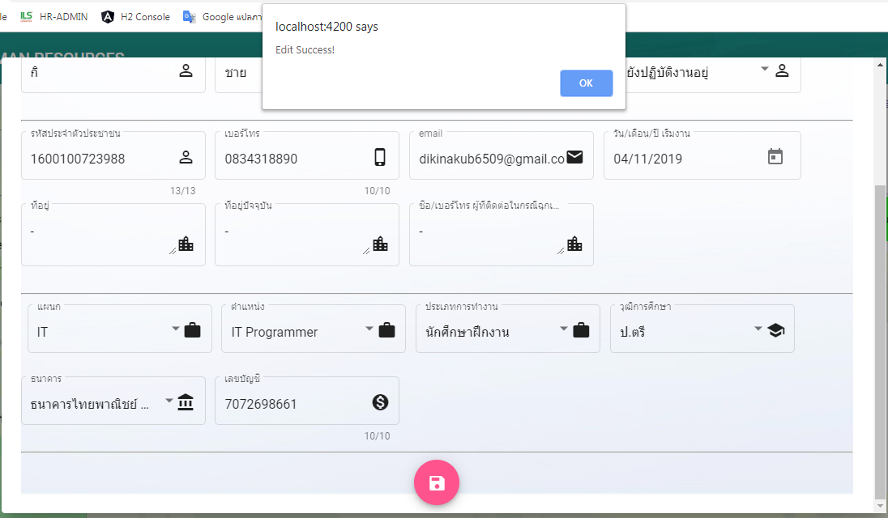

รูปที่ 7 หน้าจอสำหรับแจ้งเตือนการบันทึกการแก้ไขข้อมูล

อ้างอิงจากรูปที่ 5 เมื่อผู้ใช้งานเลือกกดปุ่มรูป ถังขยะ ระบบจะทำการลบข้อมูลของพนักงานคนนั้น โดยจะมีการให้ผู้ใช้กดยืนยันการลบอีกครั้ง ดังรูปที่ 8

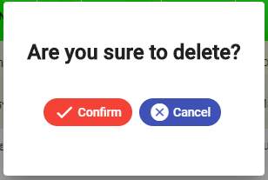

รูปที่ 8 ยืนยันการลบข้อมูลพนักงาน

อ้างอิงจากรูปที่ 5 ถ้าผู้ใช้งานกดเลือก Choose Files-No file chosen ปุ่มสีน้ำเงิน หน้าจอจะแสดงดังรูปที่ 9 เพื่อให้ผู้ใช้เลือกไฟล์ excel ที่อยู่ในเครื่องของผู้ใช้ โดยผู้ใช้สามารถดาวห์โหลดฟอร์มในการ import ได้ที่หน้าจอโดยกดที่คำว่า

Download from import data ตรงมุมบนขวาในรูปที่ 5

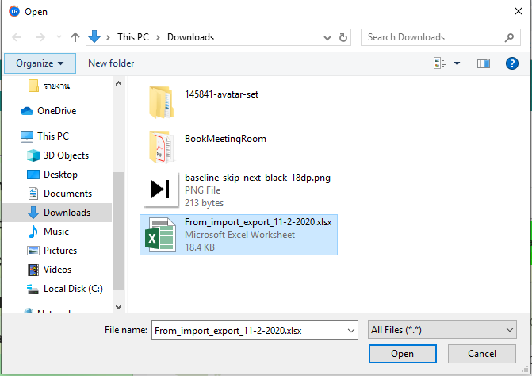

รูปที่ 9 หน้าจอสำหรับเลือกไฟล์ในการนำข้อมูลเข้า

##### การใช้งานระบบย่อย ระบบพนักงาน New Employee

อ้างอิงจากรูปที่ 4 กดเลือก New Employee เพื่อทำการเพิ่มข้อมูลพนักงาน และเมื่อกดหน้าจอจะแสดง ดังภาพที่ 10

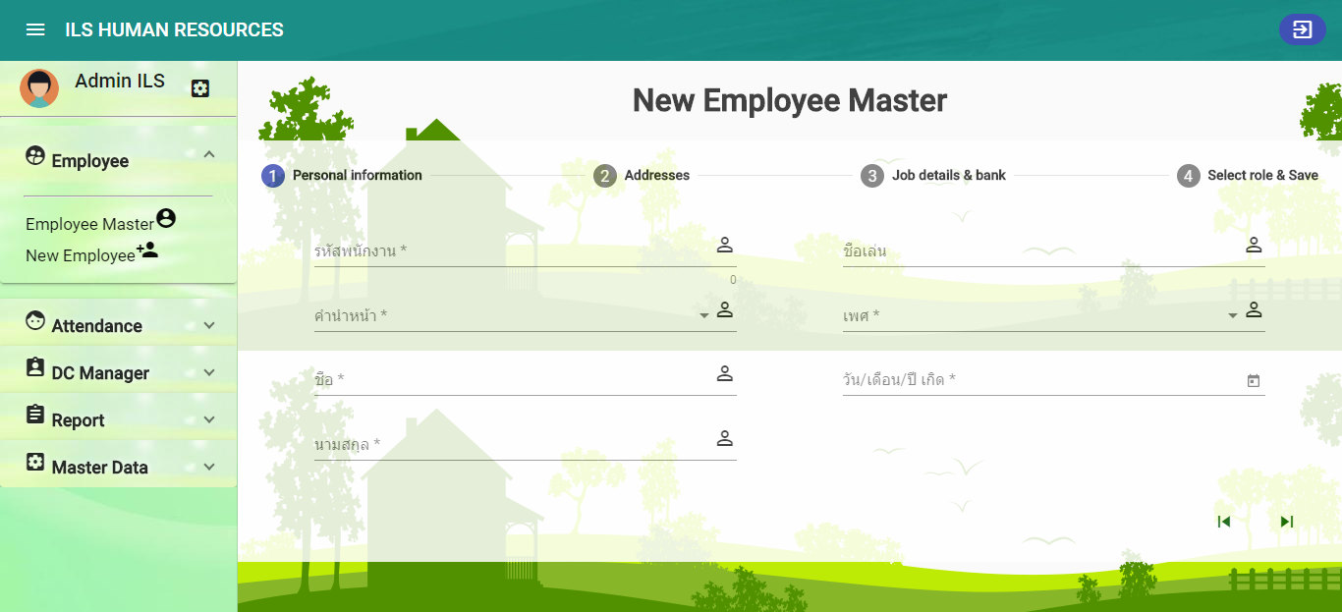

รูปที่ 10 หน้าจอสำหรับการเพิ่มข้อมูลพนักงาน

ต่อมาให้กรอกข้อมูลส่วนตัว โดยวัน/เดือน/ปี เกิด จะต้องมีอายุครบ18ปีบริบูรณ์ แล้วกดที่ Addresses หรือ เครื่องหมาย เพื่อให้ไปหน้าถัดไป จะได้ดังรูปที่ 11

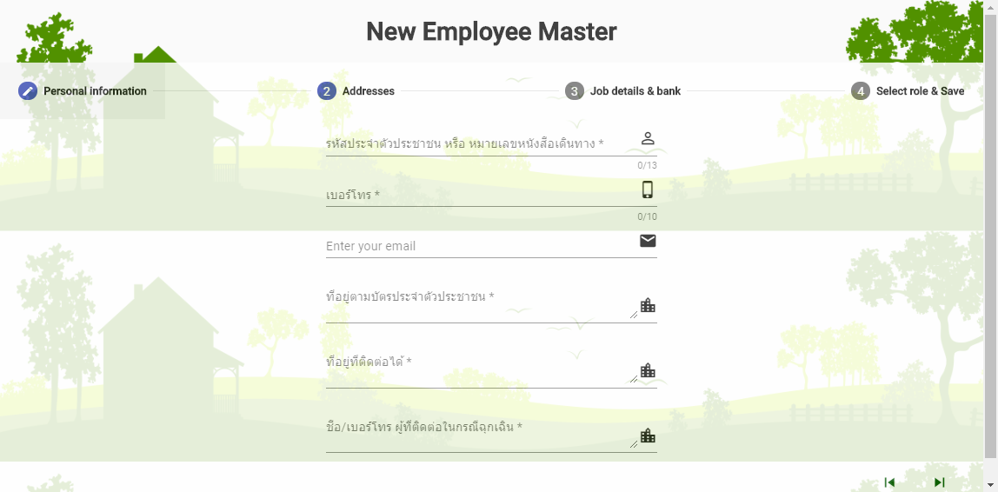

รูปที่ 11 หน้าจอสำหรับการเพิ่มข้อมูลพนักงาน

กรอกข้อมูลที่อยู่ให้ครบแล้วกดที่ **Job details & bank** หรือ เครื่องหมาย เพื่อให้ไปหน้าถัดไป จะได้ดังรูปที่ 12

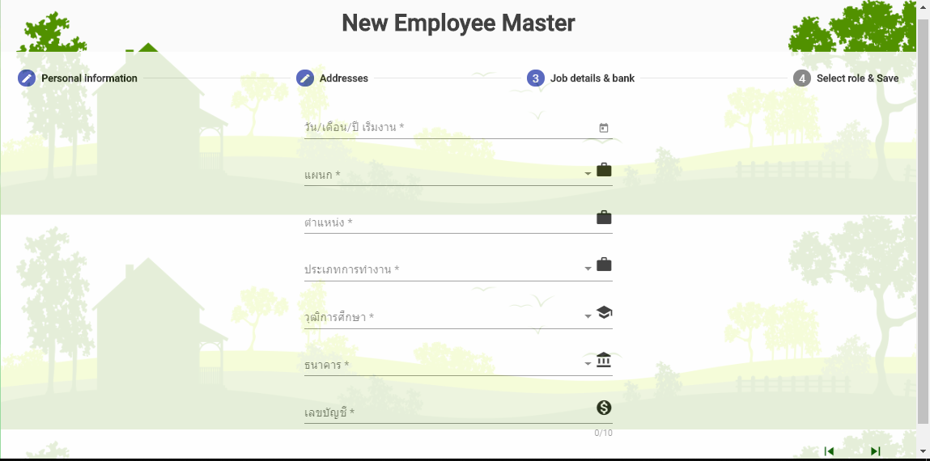

รูปที่ 12 หน้าจอสำหรับการเพิ่มข้อมูลพนักงาน

กรอกข้อมูล Job details & bank ให้ครบแล้วกด **Select role & Save** หรือ เครื่องหมาย เพื่อให้ไปหน้าถัดไป จะได้ดังรูปที่ 13

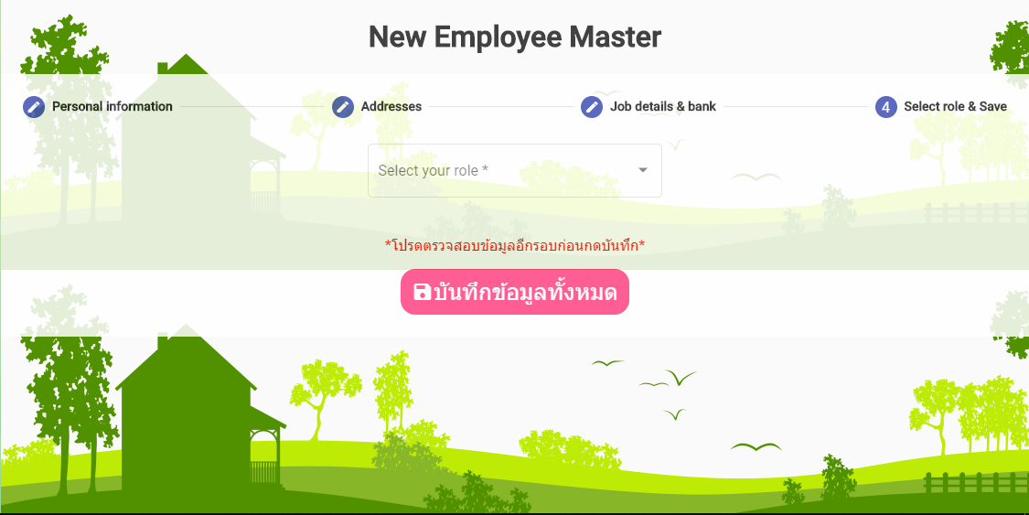

รูปที่ 13 หน้าจอสำหรับการเพิ่มข้อมูลพนักงาน

เลือกสิทธิการเข้าถึงระบบของ user ที่กำลังสมัคร แล้วกด (บันทึกข้อมูลทั้งหมด)

ในกรณีที่มีการกรอกข้อมูลไม่ครบหน้าจอจะแจ้งเตือน ดังภาพที่ 14

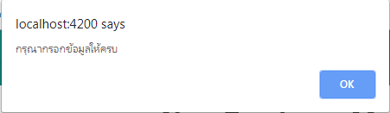

รูปที่ 14 หน้าจอแจ้งเตือนการกรอกข้อมูลไม่ครบ

ในกรณีที่สำเร็จหน้าจอจะแสดงดังภาพที่ 15

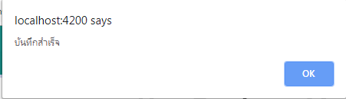

รูปที่ 15 หน้าจอแจ้งเตือนการบันทึกสำเร็จ

## **ระบบการลา Attendance**

### การใช้งานระบบย่อย ระบบ ระบบการลา Attendance

เริ่มจากการกดเลือก เมนู Attendance หน้าจอจะแสดงดังรูปที่ 13

รูปที่ 13 หน้าจอแสดงเมนูของ Attendance

อ้างอิงจากรูปที่ 13 เมื่อกดเลือกปุ่ม Attendance หน้าจอจะแสดงดังรูปที่ 14 เพื่อให้ผู้ใช้กรอกคำร้องขอลา

รูปที่ 14 หน้าจอสำหรับกรอกคำร้องการลา

จากรูปที่ 14 ให้ผู้ใช้งานกรอกรหัสพนักงานของตนเองเพื่อค้นหาข้อมูลการลา และให้ผู้ใช้งานกดเลือกปุ่ม search เพื่อค้นหาข้อมูล หลังจากนั้นให้กรอกข้อมูลรายละเอียดเกี่ยวกับการลา ให้ถูกต้อง แล้วกดปุ่ม save

รูปที่ 15 หน้าจอแจ้งเตือนว่า กรอกวันที่ไม่ถูกต้อง

รูปที่ 16 หน้าจอแจ้งเตือนว่า กรอกวันที่ไม่ถูกต้อง

รูปที่ 17 หน้าจอแจ้งเตือนว่า กรอกบันทึกการลาสำเร็จ

อ้างอิงจากรูปที่ 13 เมื่อกดเลือกปุ่ม Data Attendance หน้าจอจะแสดงดังรูปที่ 18

รูปที่ 18 หน้าจอสำหรับการเข้าดูข้อมูลการลา

อ้างอิงจากรูปที่ 18 เมื่อกดเลือกปุ่มรูปดินสอ  หน้าจอจะแสดงดังรูปที่ 19 เพื่อให้ผู้ใช้งานได้แก้ไขข้อมูลการลา

รูปที่ 19 หน้าจอสำหรับการแก้ไขข้อมูลการลา

เมื่อแก้ไขสำเร็จแล้ว ให้กดเลือกปุ่ม save เพื่อบันทึกหารแก้ไข

อ้างอิงจากรูปที่ 18 เมื่อผู้ใช้กดเลือกปุ่มรูป กากบาท  เพื่อทำลบคำร้องการลา

*หมายเหตุ : การแก้ไขการลาและการลบการลา ต้องทำการที่จะมีการอนุมัติเท่านั้น

อ้างอิงจากรูปที่ 13 เมื่อเลือกกดปุ่ม Data Attendance For HR หน้าจอจะแสดงดังรูปที่ 20 สำหรับ HR เข้าดูข้อมูลการลาของพนักงาน เพื่อที่จะนำข้อมูลไปใช้ต่อไป

รูปที่ 20 หน้าจอแสดงข้อมูลการลาสำหรับ HR

และถ้าผู้ใช้งานกดเลือก Export Data หรือ Export Data All หน้าจอก็จะแสดงดังรูปที่ 21 พื่อให้เลือกประเภทไฟล์

รูปที่ 21 หน้าจอสำหรับเลือกประเภทไฟล์ในการนำข้อมูลออก

และเมื่อกด Confirm หน้าจอจะแสดงดังรูปที่ 12 เพื่อให้ผู้ใช้ตั้งชื่อไฟล์ และเลือกพื้นที่จัดเก็บ ในเครื่อง

รูปที่ 22 หน้าจอสำหรับการดาว์นโหลดไฟล์

อ้างอิงจากรูปที่ 13 เมื่อผู้ใช้งานกดเลือก Approve By Manager หน้าจอจะแสดงดังรูปที่ 23 หน้านี้สำหรับให้ Manager พิจารณาอนุมัติการลา

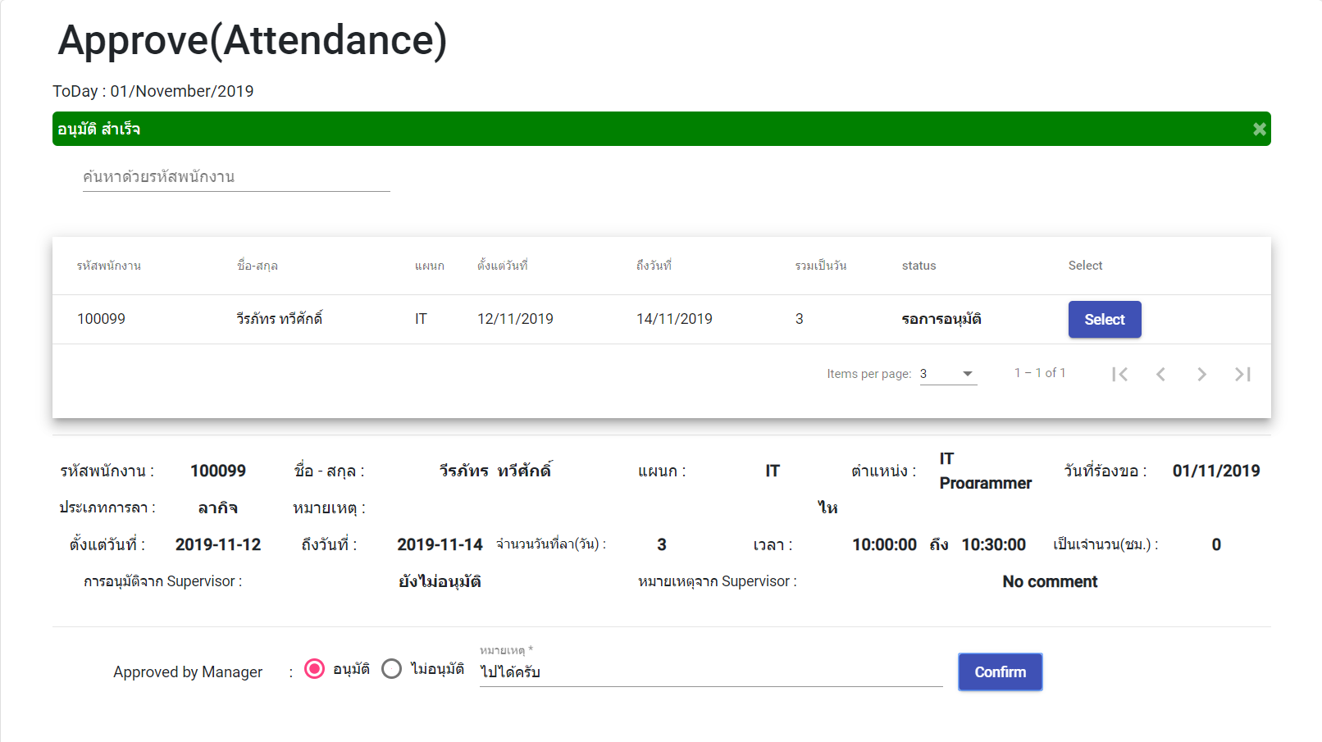

รูปที่ 23 หน้าจอสำหรับ Manager พิจารณาอนุมัติการลา

โดยให้ Manager กดเลือกที่ปุ่ม Select ในช่องของคนที่จะทำการพิจารณา จากนั้นระบบจะทำงารแสดงข้อมูลที่เกี่ยวข้องกับการลานั้น จากนั้นให้ Manager เลือกกด อนุมัติ หรือ ไม่อนุมัติ พร้อมทั้งใส่หมายเหตุ จากนั้น กดปุ่ม Confirm เพื่อทำการบันทึกคำพิจารณา

อ้างอิงจากรูปที่ 13 เมื่อผู้ใช้งานกดเลือก Approve By Supervisor หน้าจอจะแสดงดังรูปที่ 24 หน้านี้สำหรับให้ Supervisor พิจารณาอนุมัติการลา

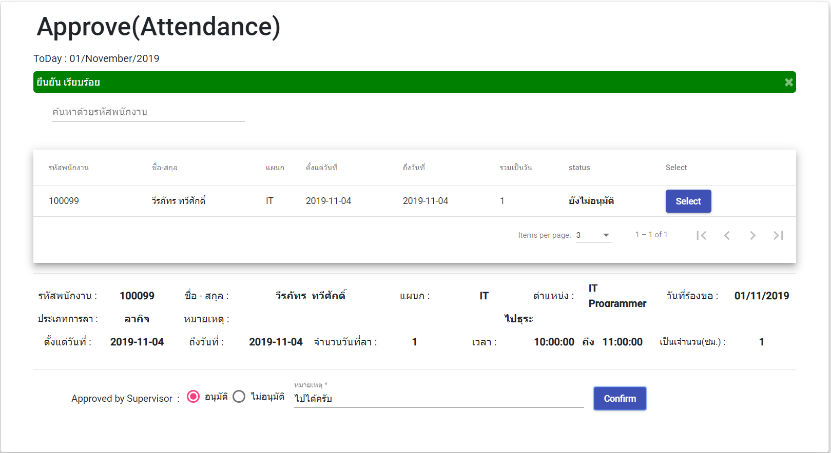

รูปที่ 24 หน้าจอสำหรับ Supervisor พิจารณาอนุมัติการลา

โดยให้ Supervisor กดเลือกที่ปุ่ม Select ในช่องของคนที่จะทำการพิจารณา จากนั้นระบบจะทำงารแสดงข้อมูลที่เกี่ยวข้องกับการลานั้น จากนั้นให้ Supervisor เลือกกด อนุมัติ หรือ ไม่อนุมัติ พร้อมทั้งใส่หมายเหตุ จากนั้น กดปุ่ม Confirm เพื่อทำการบันทึกคำพิจารณา